南京财经大学工会乒乓球比赛奖品采购询价单
（采购编号：NCXJ20180408-货物17）
采购人发出询价时间：2018年4月8日 |  |  |  |  |  |  |  |  | 供应商报价时间： 年 月 日
采购人全称  （公章） |  |  | 南京财经大学国资处 |  |  |  |  |  | 供应商全称  （公章）
采购人详细地址 |  |  | 亚东新城区文苑路3号、铁路北街128号 |  |  |  |  |  | 供应商详细地址
经办人 |  |  | 刘老师 | 联系电话  （传真） | 025-86718575传真86718579 |  |  |  | 联系人 |  |  | 联系电话
序号 | 名称 | 规格、型号及主要性能要求 |  |  |  | 参考品牌 | 单位 | 数量 | 单价 | 总价 | 产地、  交货时间 |  | 品牌、型 号、技术指标及配置 |  | 质保期限、服务承诺
1 | 汤蒸锅 | 彩盒尺寸：345X116X291cm；  型号：DEP-277；  口径：26cm；  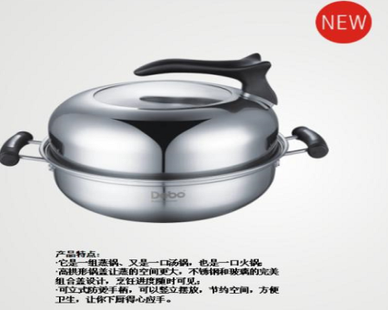 |  |  |  | 比特堡 | 个 | 173
总报价:人民币(大写) 元 ￥
其他说明:
1、货到安装验收合格后支付全部货款。2、请详细填写“品牌、型号、技术指标及配置”一栏。3、为快速办款，中标公司请提供增值税专用发票并（开票信息见南京财经大学国有资产管理处网站“办事指南”），准确列单 Ａ、出厂编号 Ｂ、生产厂家 Ｃ、型号 Ｄ、仪器设备名称等数据。4、买卖双方需签订正式合同。5、中标后提供质保承诺书。6、报价载止日期：此报价单加盖公章于2018年4月17日上午10时前传真至本校国资处。7、交付使用时间：2018年4月19日下午16前。8、交货地点：南京财经大学仙林校区。9、送货联系人：刘老师，电话：86718751。10、注：最终结算数量以实际交货数量为准。

